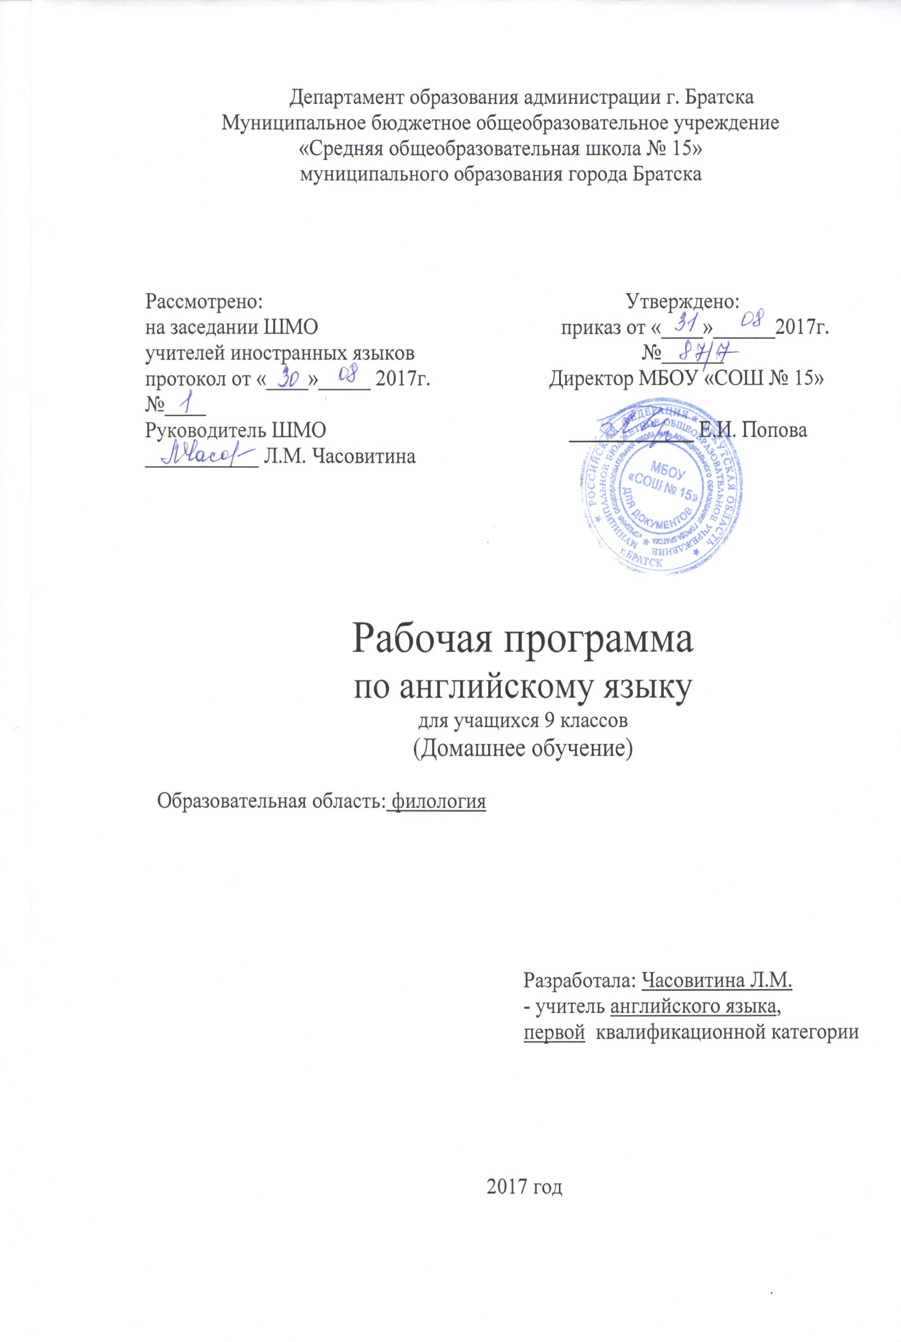
Пояснительная записка
Рабочая программа по английскому языку составлена на основе федерального компонента государственного образовательного стандарта основного общего образования (2004 год, с изменениями на 23.05.2015) и рабочей программы полного общего образования по иностранному языку (английский язык). За основу взята «Программа курса английского языка» (авторы: М.З.Биболетова, Н.Н.Трубанева для 2-11 классов общеобразовательных школ, издательство: Обнинск, «Титул», 2013).
Рабочая программа рассчитана на недельную нагрузку – 1 час, что составляет 34 часа за год. В соответствии с программой используется учебно-методический комплекс.

Цели и задачи

Развивается коммуникативная компетенция на английском языке в совокупности ее составляющих – речевой, языковой, социокультурной, компенсаторной, учебно-познавательной:
Речевая компетенция - развиваются сформированные на базе начальной школы коммуникативные умения в говорении, аудировании, чтении, письме с тем, чтобы школьники достигли общеевропейского допорогового уровня обучения;
Языковая компетенция - школьники приобщаются к культуре и реалиям стран, говорящих на английском языке, в рамках более широкого спектра сфер, тем и ситуаций общения, отвечающих опыту, интересам учащихся, соответствующих их психологическим особенностям; развивается их способность и готовность использовать английский язык в реальном общении; формируется умение представлять свою страну, её культуру в условиях межкультурного общения посредством ознакомления учащихся с соответствующим страноведческим и социолингвистическим материалом, широко представленным в учебном курсе;
Компенсаторная компетенция – развиваются умения в процесс общения выходить из затруднительного положения, вызванного нехваткой языковых средств за счёт перифраза, использования синонимов, жестов;
Учебно-познавательная компетенция - развивается желание и умение самостоятельного изучения английского языка доступными школьникам способами, развиваются специальные учебные умения; умение пользоваться современными информационными технологиями, опираясь на владение английским языком.
Продолжается развитие и воспитание школьников средствами предмета «Иностранный язык»: понимание учащимися роли изучения языков международного общения в современном поликультурном мире, ценности родного языка как элемента национальной культуры; осознание важности английского языка как средства познания, самореализации и социальной адаптации; воспитание толерантности по отношению к иным культурам и языкам.

Содержание программного материала
Тематика общения
- Каникулы — время приключений и открытий. Как и где может подросток провести каникулы.
2. Трудный выбор подростка: семья или друзья. Причины недопонимания между детьми и родителями. Дружба между мальчиками и девочками. Как стать идеальным другом.
3. Самостоятельность и независимость в принятии решений: разные модели поведения, черты характера. Правила совместного проживания со сверстниками вдали от родителей.
4. Организация досуга: отдых на природе, совместное посещение авто-шоу, рок-концерта. Обмен впечатлениями.
5. Родная страна. Культурная жизнь столицы: места проведения досуга: театры (The Bolshoi Theatre, the Maly Theatre), цирк (the Yuri Nikulin Circus) и др. Заказ билетов в кино.
6. Молодежь и искусство: кино и видео в жизни подростка (плюсы и минусы). Как создать интересный фильм: главная идея, сюжет, герои и др.
7. Путешествие как способ познать мир. Транспорт вчера и сегодня. Из истории путешествий: факты из жизни великого путешественника В. Беринга, трагедия Титаника. Путешествие по пиратской карте. Происхождение географических названий.
8. Организованный и самостоятельный туризм: маршруты. Агентства, отлеты, сборы. Советы путешественнику: поведение в аэропорту, самолете; заполнение декларации и других дорожных документов. Возможности отдыха молодых людей, впечатления. Готовность к неожиданностям, присутствие духа (на материале аутентичого рассказа "The Last Inch" by James Aldridge).
9. Мы в глобальной деревне. Англоязычные страны и родная страна. Географическое положение, основные географические и некоторые исторические данные о Великобритании, США и России. Государственная символика (флаг, герб), гербы регионов России. Знание других народов — ключ к взаимопониманию. Достопримечательности: история памятника Игла Клеопатры (Cleopatra's Needle), Tower Bridge in London, Eiffel Tower in Paris, Tolstoy Museum in Yasnaya Polyana.
10.Проблемы глобализации. Влияние процесса глобализации на экономические, политические и культурные аспекты жизни в нашей стране.
11.Конфликты между родителями и детьми: их причины, возможные последствия. Изречения великих на эту тему. Мирное решение семейных конфликтов (на примере из художественной литературы: "Charlotte's Web" by E. В. White).
12. Письмо в молодежный журнал. Советы сверстников и психолога.
13. Декларация прав человека. Планета Земля без войн.
14. Пути получения образования. Проблемы выбора профессии.
15. Стереотипы, которые мешают жить: религиозные, расовые, возрастные, половые.
16. Мир моих увлечений: экстремальные виды спорта (удовольствия и последствия).
17. Быть непохожими и жить в гармонии: молодежная культура, музыка, мода, кумиры. Взгляни на мир с оптимизмом.
Требования к уровню подготовки

В ходе изучения английского языка учащиеся 9 класса должны знать:
- достопримечательности Москвы;
- общечеловеческие ценности;
- молодежные течения;
- как стать успешным.
Уметь:
в области аудирования:
- понимать основное содержание объявлений (на вокзале, в аэропорту), сводку погоды;
- понимать основное содержание высказываний носителей языка в стандартных ситуациях общения, при необходимости переспрашивая, прося уточнить;
в области говорения:
- вести разговор в стандартных ситуациях общения;
- участвовать в этикетном диалоге (начать, поддержать и закончить разговор - до 4 реплик со стороны каждого учащегося);
- участвовать в диалоге - расспросе (дать вежливый совет, принять его, пригласить к совместной деятельности, отказаться принять участие в ней — до 6 реплик со стороны каждого учащегося);
- участвовать в диалоге побудительного характера (выразить свою точку зрения, спонтанно реагировать на изменение речевого поведения собеседника, выражая личное отношение к предмету обсуждения, выражать свою эмоциональную оценку: восхищение, удивление, радость и т.д., используя аргументацию, убеждение - не менее 5-7 реплик со стороны каждого учащегося);
- рассказать о себе, своей семье, друзьях, своих интересах и планах на будущее, сообщить краткие сведения о своей стране;
- делать краткое сообщение на заданную тему, описывать в рамках пройденных тем, давать оценку прочитанного;
- делать презентацию по результатам выполнения проектной работы;
- кратко высказываться без предварительной подготовки на заданную тему;
в области чтения:
- читать тексты разных жанров, преимущественно с пониманием основного содержания
прочитанного, используя в случае необходимости и другие стратегии чтения;
в области письма и письменной речи:
- заполнять таблицы, кратко фиксируя содержание прочитанного или прослушанного текста;
- заполнять анкету, формуляр, сообщая о себе основные сведения (имя, фамилия, возраст, пол, гражданство, адрес); автобиографию;
- составлять краткую аннотацию к прочитанному тексту;
- писать личные письма и поздравления с опорой на образец.

Использовать приобретенные знания и умения в практической деятельности и повседневной жизни:
- заполнять анкеты;
- писать поздравление с Новым годом, Рождеством, днем рождения, выражая пожелания;
- писать личное письмо другу, описывая события и свои впечатления, соблюдая нормы письменного этикета, принятого в англоговорящих странах;
- делать краткие выписки из текста с целью их использования в собственных высказываниях; отвечать на письмо зарубежного друга.

Тематическое планирование
№  п/п | Наименование раздела | Час | Из них
 |  |  | К.Р. | Проект | Экскурсии
1. | Семья и друзья | 9
2. | Путешествие | 7 | 1
3. | Учимся жить в мире | 9
4. | Сделай свой выбор | 9 | 1
Итого | 4 | 34 | 2

Календарно-тематическое планирование. 9 «б» класс
№ | Тема | К-во час | Дата | Примечание
 | Тема 1. Семьи и друзья: Счастливы мы вместе? | 9
1 | Закрепить разговорные формулы для диалогической речи | 1 | 05.09
2 | Активизировать и пополнить лексический запас по данной теме | 1 | 12.09
3 | Развивать умения в чтении с детальным пониманием прочитанного | 1 | 19.09
4 | Познакомить и отработать в речи современные разговорные формулы | 1 | 26.09
5 | Обобщить грамматический материал по структуре вопросительного предложения | 1 | 03.10
6 | Повторить структуру и интонационные модели вопросительного предложения | 1 | 10.10
7 | Закрепление лексики по теме «Семьи и друзья: Счастливы вместе?» | 1 | 17.10
8 | Закрепление грамматического материала | 1 | 24.10
9 | Резервный урок | 1 | -
 | Тема 2. Начнем путешествие! | 7
10 | Обобщить знания по теме «Употребление артиклей с географическими названиями» | 1 | 14.11
11 | Развивать умения поискового чтения страноведческого текста | 1 | 21.11
12 | Развивать умения чтения прагматических текстов (инструкции) | 1 | 28.11
13 | Развивать умения в устной речи | 1 | 05.12
14 | Развивать умения работать с прагматичным текстом (поиск информации) | 1 | 12.12
15 | Контрольная работа по теме «Путешествие» | 1 | 26.12
16 | Анализ и коррекция ошибок | 1 | 28.12
 | Тема 3. Можем ли мы научиться жить в мире? | 9
17 | Совершенствовать лексические навыки: многозначные слова | 1 | 16.01
18 | Систематизировать знания по теме «Инфинитив и его функция в предложении» | 1 | 23.01
19 | Развивать разные стратегии чтения | 1 | 30.02
20 | Развивать умения устной речи: монологической (повествование) и диалогической (интервью) | 1 | 06.02
21 | Повторить употребление модальных глаголов и инфинитива | 1 | 13.02
22 | Расширить знания в области многозначности слов | 1 | 20.02
23 | Развивать умения аудирования с пониманием общего содержания | 1 | 27.02
24 | Закрепление лексики по теме «Путешествие» | 1 | 06.03
25 | Закрепление грамматического материала | 1 | 13.03
 | Тема 4. Тема 4. Сделай свой выбор | 9
26 | Развивать навыки чтения с полным пониманием прочитанного | 1 | 27.03
27 | Словообразование. Ударение в словах | 1 | 03.04
28 | Развивать умения письменной речи: написание автобиографии по образцу | 1 | 10.04
29 | Развивать обще-учебные умения и навыки: работа с информацией | 1 | 17.04
30 | Чтение с пониманием основного содержания текста | 1 | 24.04
31 | Развивать умения ознакомительного чтения | 1 | 08.05
32 | Контрольная работа по теме «Сделай свой выбор» | 1 | 15.05
33 | Анализ и коррекция ошибок | 1 | 22.05
34 | Резервный урок | 1 | -

